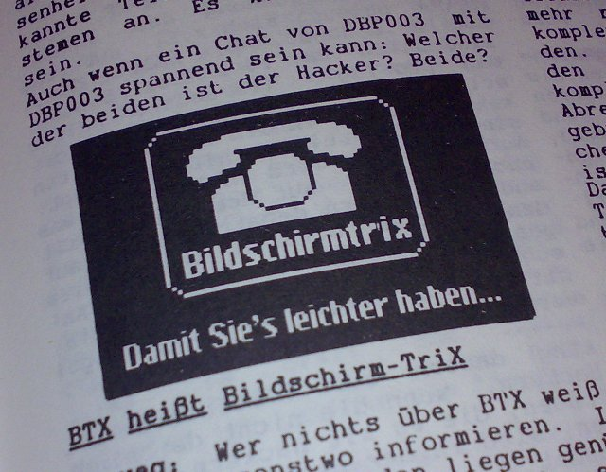
BTX heißt Bildschirmtrix...
...denn man muss ganz besondere Trix kennen um auf diesem
Bildschirm etwas anzuzeigen.

Congress Fahrplan als BTX-Webseite unter:
*25c3#

Verbindungsaufbau:
Um eine Verbindung zur BTX-Leitstelle aufzubauen muss zunächst das Terminal aktiviert werden. Das passiert mit dem Netzschalter am Monitor. Muss man die Umschalt-Taste gedrückt halten und dann die Verbindungsaufbautaste drücken:


Kurz darauf sollten aus dem Terminal ein kurzes Freizeichen und dann nach einigen Sekunden ein Klingelzeichen mit unmittelbar darauf folgendem Carrier zu hören sein. Das Modem selbst wird auch noch einmal Quittungstöne von sich geben. Wenn man das BTX-Logo sieht steht die Verbindung.

Eingaben:
Eingaben können nur gemacht werden wenn man den Cursor auch blinken sieht. Das System hat noch einen kleinen Designfehler. Drückt man währen des Seitenaufbaus zu oft auf der Tastatur herum kann es zu Störungen der Übertragung führen. Deshalb keinem Fall sollte man während dem Seitenaufbau eine Taste drücken. Desweiteren sollte man langsam tippen. Das Terminal sendet mit 75 Baud. Da sollte man es ruhig angehen lassen. Sonst ärgert man sich nur über verschluckte Zeichen. Wenn mal ein Fehler passiert kann man ihn mit der ← Taste korrigieren.

Seitenaufrufe:
Im Grunde genommen funktioniert alles genauso wie damals. Seitenaufrufe werden wie damals mit Raute und Stern gemacht. Hier einige Beispiele:

*wtf# *test# *hilfe# *0# *88#

Dabei spielt es keine Rolle ob man groß oder klein schreibt. Intern werden alle Großbuchstaben in Kleinbuchstaben übersetzt.

Hyperlinks:
Auch in BTX gibt es Links. Da BTX-Terminals keine Maus zum klicken haben muss man die Links über die Tastatur anwählen. Das ganze ist denkbar einfach. Die Links sind im Text mit einer zweistelligen Zahl kenntlich gemacht. Man gibt nur noch die Zahl um den Link zu aktivieren. Es ist genau das Verfahren das wir schon vom Videotext unseres Fernsehers kennen, nur das die Zahlen zweistellig sind.

Was tun wenns brennt:
Wenn es mal Probleme mit dem Zugang gibt, dann ist es oft das Beste wenn man das Terminal einfach ein und wieder aus schaltet. Dadurch wird die Anlage komplett, inklusive Modem neugestartet. Dann kann man wieder versuchen eine Verbindung zu bekommen. Wenn gar nichts mehr geht, bitte die Störungsstelle unter DECT 5523 anrufen. Wir schicken dann einen Kundebetreuer.

Selbst BTX-Anbieter werden:
Da unser BTX-System noch relativ wenig Content hat bist Du gefragt: Werde jetzt BTX-Anbieter! Alles was du brauchst ist ein Notebook mit einem Texteditor und einem Webbrowser. Die BTX-Seiten werden in einem Hypertext-Format geschrieben und mit dem Webbrowser zur Leitstelle hochgeladen. Die Seiten werden später in die offizielle Bildschirmtrix-Distribution aufgenommen. Es ist fast so einfach wie HTML-Seiten zu coden. Und Lust mitzumachen? Ruf einfach DECT 5523 an und lass dir zeigen wie das so geht mit BTX.
Viel Spaß am Gerät!
D05DXT
BTX means Bildschirmtrix...
...because there are some very special trix needed to display
something on that screen.

Congress Schedule as BTX-Website under:
*25c3#

How to setup a connection:
To set up a connection to the BTX-Datacenter will have to activate the terminal by pressing the powerbutton on the screen first. Now press the shift key and hold it and than press the connect-key:

Now you will hear some dialtons and the Modem will beep a few times. If you see the Bildschirmtrix logo you know that the connection is made successfully.

Input:
Input can be made when you see the cursor flashing. But the system has still a little bug. If you press a key while the page is transmitted the output might be garbeled. So do not press any key while the page is transmitted. Also type slow. The keyboard input is transmitted with 75 Baud so you should not type too fast. If you made a mistake, just press the ← key to correct it.

Page requests:
The pages are called either by a word or by a number that is encapsulated by a star (*) and a route (#). Here are some exemples:

*wtf# *test# *hilfe# *0# *88#

The input is not case sensitve. Internaly all big letters will be transformed to small ones.

Hyperlinks:
There are links in BTX too, but BTX-Terminals do not have a mouse to click on the links so you must select the links using the keyboard. The whole thing is incredible easy. The links are marked with a two digit number in the text. You just enter that number and the link gets activated. You might know this from the Videotext on your TV.

What to do if nothing works:
If you have trouble with BTX it is the best when you just switch the Terminal on and off. This resets the whole setup including the Modem. Than try to reconnect. If the trouble continues just call DECT 5523 and we send you service personal.

Get your own BTX-Website:
You might have noticed that our BTX-System still has only very little content. This is your cance! Get your own BTX-Website. All you need is a notebook with a texteditor and a webbrowser. The pages are written in a hypertext-format and uploaded via the webbrowser. It is just easy as coding HTML-Websites. When the event is over your site will become part of the official Bildschirmtrix distribution. Just call DECT 5523 and let you show how BTX works.

Have fun with the device!
D05DXT

